ГЛАВНЫЙ АВТОМАТИЧЕСКИЙ МНОГОКАНАЛЬНЫЙ УПРАВЛЯЮЩИЙ КЛАПАН

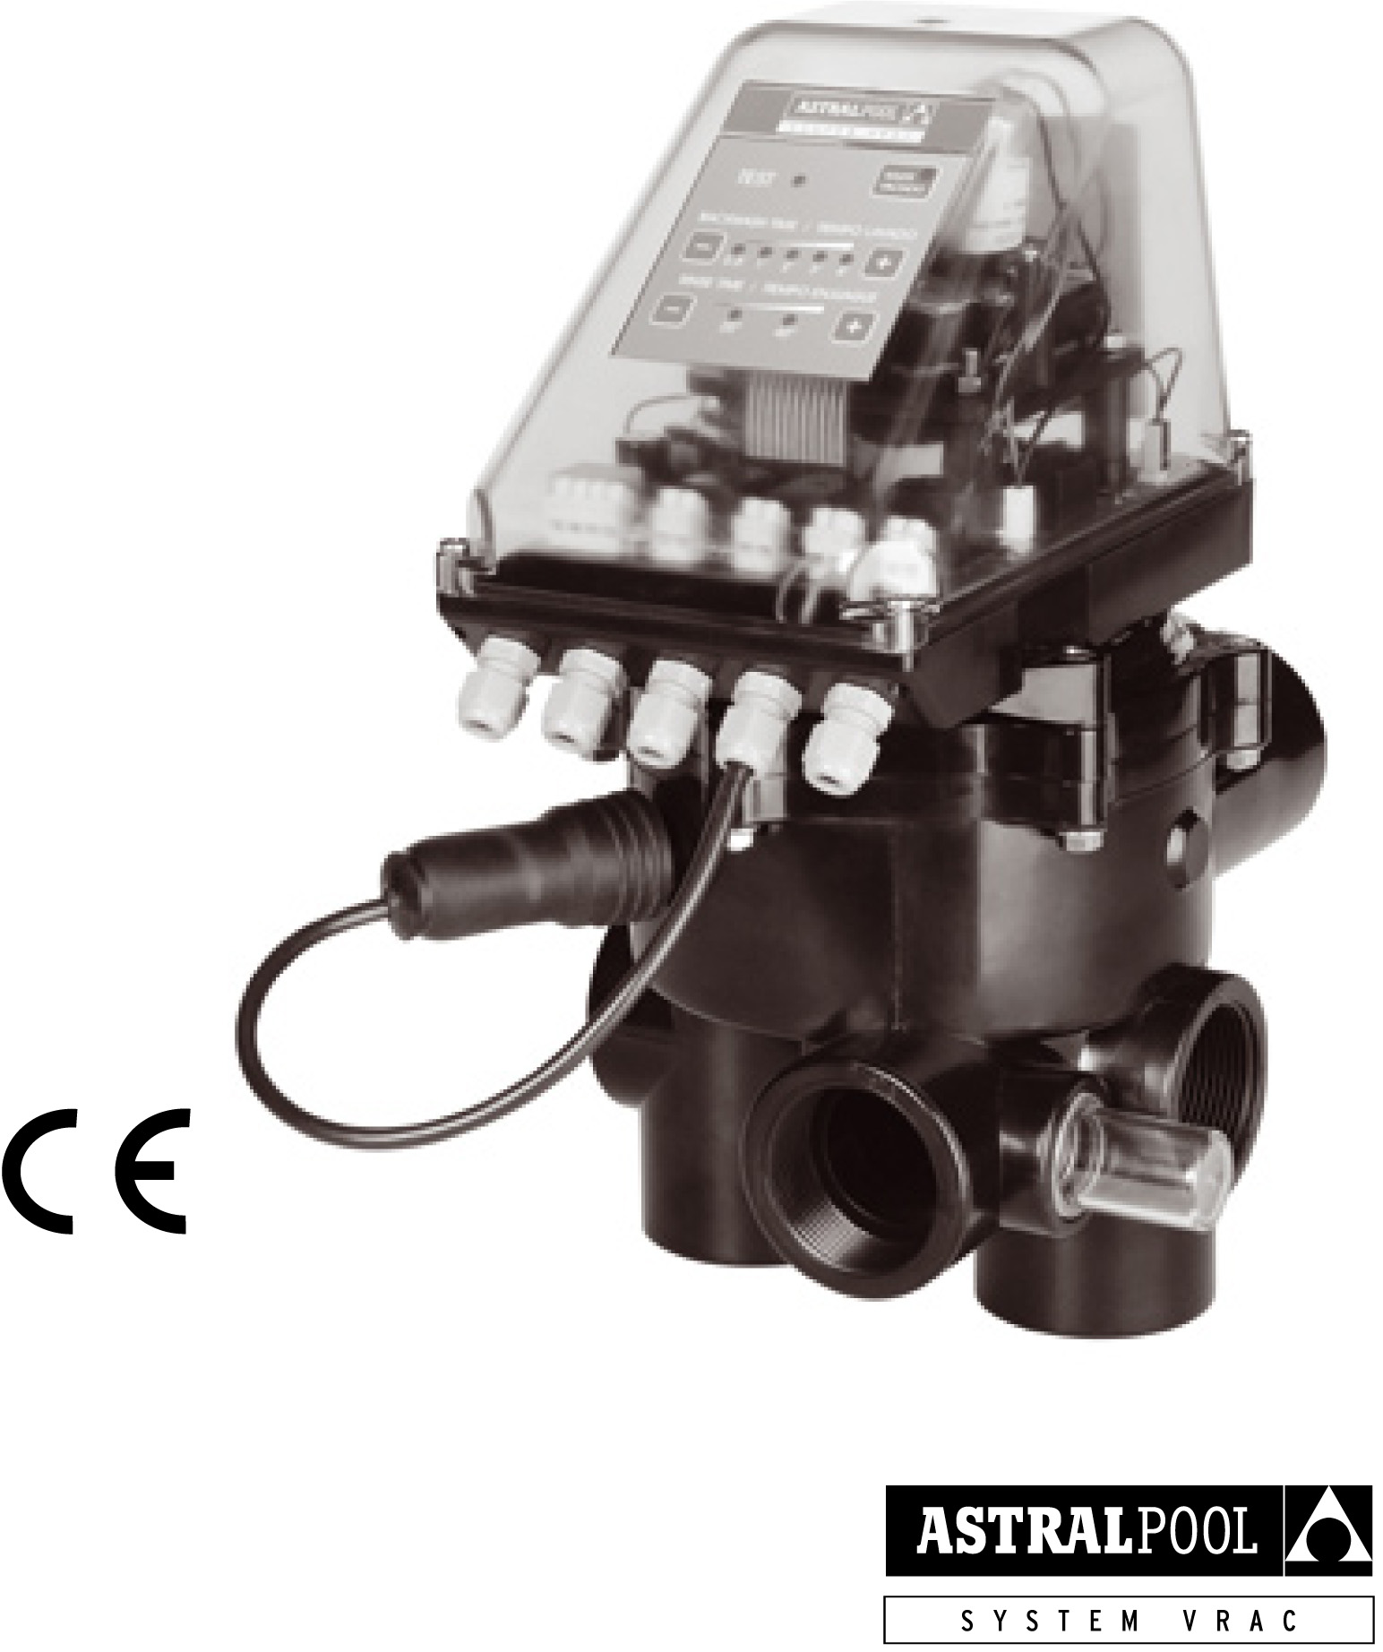
РУКОВОДСТВО ПО УСТАНОВКЕ И ТЕХНИЧЕСКОМУ ОБСЛУЖИВАНИЮ

ВАЖНОЕ ЗАМЕЧАНИЕ: В настоящем сборнике инструкций представлена важная информация, касающаяся мер безопасности, которые должны соблюдаться при установке и вводе данного устройства в эксплуатацию. В связи с этим специалист по монтажу и пользователь должны внимательно прочесть настоящие инструкции перед началом установки и пуском устройства.
Храните настоящее руководство для будущих консультаций.

Для обеспечения оптимальных рабочих характеристик автоматического клапана рекомендуется неукоснительно соблюдать представленные ниже инструкции.

Общие предостережения:

Указанные символы   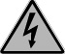 предупреждают о возможной опасности в случае несоблюдения соответствующих предостережений:

ОПАСНО. Высокое напряжение. Несоблюдение данного предостережения влечет за собой опасность поражения электрическим током.
ОПАСНО. Несоблюдение данного предостережения влечет за собой опасность травматизма персонала и повреждений материалов и оборудования.
ПРЕДУПРЕЖДЕНИЕ. Несоблюдение данного предостережения влечет за собой опасность повреждения автоматического клапана или всей установки.

ОСНОВНЫЕ МЕРЫ БЕЗОПАСНОСТИ

ОБЩИЕ ПОЛОЖЕНИЯ
Представленный в настоящем руководстве клапан разработан специально для обеспечения правильной циркуляции воды в плавательном бассейне на различных эксплуатационных режимах.
Он предназначен для работы в чистой воде при температуре не выше 35^{о}С.
Установка клапана должна быть произведена в соответствии со специальными инструкциями для каждого особого исполнения.
При проведении монтажных работ необходимо соблюдать действующие правила предупреждения несчастных случаев.
Любая модификация электронного блока управления клапана требует предварительного разрешения завода-изготовителя. Оригинальные запасные части и принадлежности, рекомендованные заводом-изготовителем, гарантируют большую безопасность. Завод-изготовитель автоматического клапана не несет ответственности за любые повреждения, вызванные применением нерекомендованных запасных частей и принадлежностей.
Во время работы клапана его электрические и электронные части находятся под напряжением.
Любые работы на автоматическом клапане или любом подключенном к нему оборудовании должны выполняться только после отсоединения пусковых устройств.
Пользователь должен обеспечить, чтобы работы по установке и техническому обслуживанию автоматического клапана выполнялись соответствующим квалифицированным и уполномоченным персоналом, предварительно внимательно изучившим инструкции по установке и техническому обслуживанию данного оборудования.
Безопасная эксплуатация автоматического клапана гарантируется только при полном и неукоснительном соблюдении инструкций по его установке и техническому обслуживанию.
Категорически запрещается превышать максимально допустимые величины напряжения в цепи питания клапан.
В случае неправильной работы или неисправности обращайтесь в ближайшее представительство завода-изготовителя или в службу технической поддержки.
H

РЕКОМЕНДАЦИИ ПО СБОРКЕ И УСТАНОВКЕ КЛАПАНА
Во время выполнения подключения электропроводки к блоку управления клапана, необходимо обратить особое внимание на соблюдение полярности, кроме того, необходимо проследить, чтобы внутри блока управления не осталось кусков проводов после их закрытия.
Произведите все подключения в соответствии с инструкциями, излагаемыми в настоящем руководстве.
Следует удостовериться в надежности подсоединения электрических проводов к электронной плате клапана.
Проверьте правильность положения уплотнительного элемента коробки блока управления во избежание проникновения воды внутрь него, кроме того, необходимо удостовериться в правильности сборки кабельного сальника.
Особое внимание следует уделить обеспечению герметичности электронного блока управления, чтобы вода ни при каких обстоятельствах не могла проникнуть в зону его расположения. Если предполагается использовать клапан не по прямому назначению, для этого может потребоваться его переделка и применение дополнительных технических норм.

РЕКОМЕНДАЦИИ ПО ВВОДУ В ЭКСПЛУАТАЦИЮ

Перед вводом автоматического клапана в эксплуатацию необходимо проверить калибровку электрических защитных автоматов в шкафу управления, правильность их расположения и надежность крепления.

ПРИМЕЧАНИЕ: Во время работы фильтрационного оборудования использование бассейна по прямому назначению не рекомендуется.

РЕКОМЕНДАЦИИ ПО УСТАНОВКЕ И ТЕХНИЧЕСКОМУ ОБСЛУЖИВАНИЮ

Во время сборки и установки автоматического клапана необходимо соблюдать национальные правила выполнения монтажных работ.
Необходимо принять дополнительные меры, предотвращающие любую возможность проникновения воды в электронную цепь автоматического клапана.
Необходимо полностью исключить любые контакты с движущимися частями автоматического клапана во время работы и/или до полного выключения.
Перед началом технического обслуживания или других работ с электрическими или электронными компонентами необходимо обеспечить невозможность несанкционированного включения оборудования.
Перед выполнением любых работ по техническому обслуживанию автоматического клапана рекомендуется произвести следующие действия:
1 – Отключить подачу электропитания к клапану.
2 – Заблокировать возможность включения прибора.
3 – Проверить отсутствие напряжения в электрических цепях, включая цепь управления и дополнительные устройства.
Этот перечень мер безопасности не является исчерпывающим, могут существовать и другие, особые правила, устанавливаемые специфическими стандартами безопасности.

ВАЖНОЕ ЗАМЕЧАНИЕ: Из-за многообразия возможных ситуаций инструкции по установке, эксплуатации и техническому обслуживанию не могут охватить все возможные случаи эксплуатации и технического обслуживания. В случае необходимости получения дополнительных инструкций или при возникновении специфических проблем не стесняйтесь обращаться к дистрибьютору или непосредственно к производителю автоматического клапана.
Автоматические клапаны нашего производства могут устанавливаться только в плавательных и других бассейнах, полностью отвечающих стандарту HD 384.7.702. В случае возникновения каких-либо сомнений следует проконсультироваться у специалиста.

Рекомендуется проверить содержимое упаковки.

СОДЕРЖАНИЕ
1.  1.1  1.2  1.3  1.4 | Установка клапана  Проверка типа клапана  Гарантии  Гидравлические схемы различных рабочих положений клапана  Блок управления
2.  2.1  2.2  2.3  2.4  2.5  2.5а  2.6 | Управление и программирование  Крышка блока управления  Подключение электропитания  Шкаф управления  Программирование  Осушение (в положении "filtration" (фильтрация) и после остановки программируемого таймера)  Осушение (принудительное, во время работы программируемого таймера)  Проверка
3. | Примеры возможных механических неисправностей
4. | Регулировка реле давления
5. | Предотвращение несанкционированного осушения бассейна
6.  6.1  6.2  6.3  6.4  6.5 | Порядок разборки  Порядок разборки клапана  Порядок демонтажа блока управления с клапана  Порядок установки блока управления на клапан  Временный перевод системы на ручное управление  Порядок перевода клапана с ручного на автоматическое управление
7.  7.1  7.2 | Приложения  Приложение 1: Подключение электропитания  Приложение 2: Сборка и разборка клапана

1. УСТАНОВКА КЛАПАНА

1.1 ПРОВЕРКА ТИПА КЛАПАНА

Многоканальный клапан, модель 1 ½" BASIC – 115-230 В перем. тока (50-60 Гц); модель 2" BASIC – 115-230 В перем. тока (50- 60 Гц).
Модель и код клапана указываются на табличке вместе с его рабочими параметрами, а сама табличка размещается на задней стенке крышки электронного блока управления, установленного на клапане.
Работа гидравлических и электрических элементов клапана проверяется перед отгрузкой с завода-изготовителя.
Перед установкой клапана рекомендуется производить его визуальный осмотр на предмет обнаружения следов ударов, которые могли бы повредить клапан.
В случае любой обоснованной жалобы клапан подлежит замене.

1.2 ГАРАНТИИ

Перед отгрузкой с завода-изготовителя клапан подвергается всесторонним испытаниям, которые позволяют нам гарантировать его работу. Гарантия сохраняет свое действие только при условии, что установка клапана выполнена правильно и что она производилась специалистом необходимой квалификации для данного типа работ.

1.3 ГИДРАВЛИЧЕСКИЕ СХЕМЫ РАЗЛИЧНЫХ РАБОЧИХ ПОЛОЖЕНИЙ КЛАПАНА

Клапан должен устанавливаться в фильтр в соответствии с инструкциями, приведенными в прилагаемой брошюре.
Клапан может располагаться сбоку или сверху фильтра, в наиболее удобном положении для дальнейшего использования.
Установка под нагрузку: максимальная высота водяного столба, которую может выдержать насос, составляет 6 метров (19,68 фута).
Для обеспечения правильной работы клапана необходимо произвести гидравлические соединения в соответствии с маркировкой, выполненной на самом клапане.
Меткой PUMP промаркирован штуцер, идущий от насоса.
Меткой TOP промаркирован верхний входной штуцер к фильтру.
Меткой BOTTOM промаркирован нижний возвратный штуцер от фильтра к клапану.
Меткой RETURN промаркирован возвратный штуцер от клапана в плавательный бассейн.
Меткой WASTE промаркирован сливной штуцер.

Введение в работу фильтрационного процесса:
Насос всасывает воду из плавательного бассейна через приемный сетчатый донный фильтр или дренаж и подает ее к многоканальному клапану (штуцер с маркировкой PUMP (насос)), а от него через верхний штуцер (TOP) – к фильтру. Вода проходит через фильтрующий слой и снова возвращается к клапану через нижний штуцер (BOTTOM), откуда через возвратный штуцер (RETURN) сбрасывается обратно в плавательный бассейн.
Клапан оборудован реле давления, которое имеет заводскую настройку на давление срабатывания 1,5 кгс/см² (21,3 фунт/дюйм²). Если реле давления требует дополнительной настройки, оно должно быть настроено на давление установленного насоса, диапазон регулировки: от 0,3 до 2 кгс/см²
(4,2 – 28,4 фунт/дюйм²). В соответствии с требованиями он может устанавливаться с регулировкой от 1 до 6 кгс/см² (14,22 – 85,3 фунт/дюйм²).
Если давление превышает установленный предел, клапан буде автоматически переключаться в положение Backwash (обратный проток).
Это переключение может, кроме того, регулироваться по времени, через 7 дней после подключения клапана к сети электропитания.

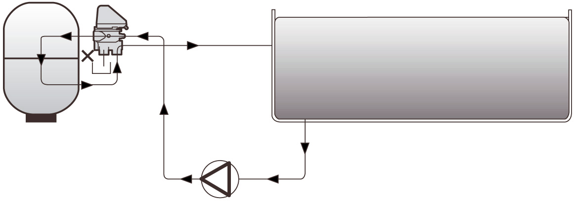
ENGLISH
Процесс промывки:
Клапан производит автоматическое реверсирование цикла фильтрации и начинает процесс промывки от грязи, это требует переключения клапана в такое положение, при котором вода, поступая от насоса через штуцер с маркировкой PUMP, проходит через клапан и подается к фильтру через нижний штуцер с маркировкой BOTTOM. Накопившаяся в фильтре грязь взбаламучивается и вместе с водой и другими осевшими осадками удаляется через верхний канал клапана с маркировкой TOP, соединенный со штуцером WASTE, в дренажную систему. Этот процесс выполняется по предварительно установленному времени.

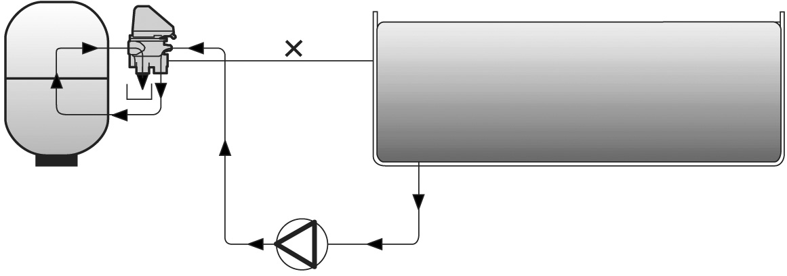

Процесс обратной промывки:
Клапан переключается на сжатие фильтрующего слоя и не пропускает в плавательный бассейн воду, содержащую песок. Это достигается благодаря подаче воды от насоса через штуцер с маркировкой PUMP на вход фильтра через верхний штуцер TOP, за счет чего происходит сжатие песка, а вода поступает в клапан через нижний штуцер с маркировкой BOTTOM, который соединяется с каналом WASTE, и уходит в дренажную систему. Этот процесс выполняется в функции по заданному времени, по истечении которого клапан вновь переключается на процесс фильтрации.

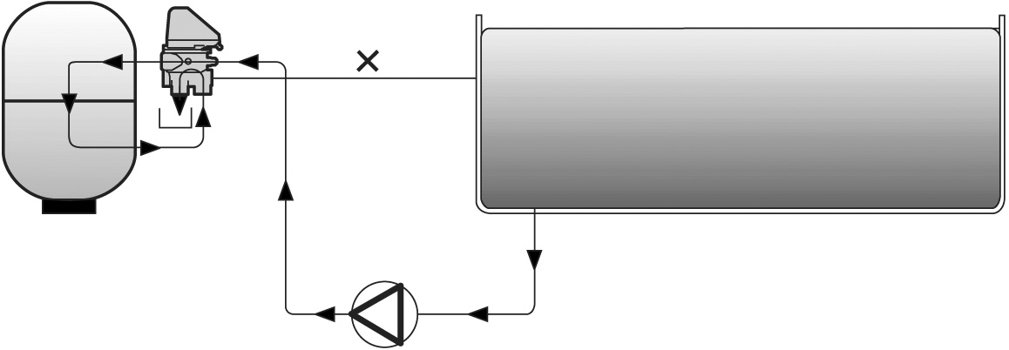

ХАРАКТЕРИСТИКИ КЛАПАНА

Размеры 1½" и 2", бокового и верхнего крепления.
Корпус клапана изготовлен из пластика ABS.
Внутренний распределительный золотник изготовлен из полипропилена PPO.
Подключение через штуцерные соединения с внутренней резьбой BSP (британская трубная резьба) или NPT (национальная трубная резьба), нижний штуцер с маркировкой BOTTOM – для термосклеивания.
Рабочее давление 3,5 бар.
Испытательное давление 5,2 бар.
NGLISH
1.4 БЛОК УПРАВЛЕНИЯ

Блок управления представляет собой часть клапана, состоящую из редукторного электродвигателя и электронной платы с концевыми выключателями для управления различными положениями клапана:
- электронная цепь, которая подает команды на выполнение предварительно установленной программы;
- механические компоненты, выполняющие различные перемещения клапана.
Блок управления в сборе монтируется внутри прозрачного футляра, который фиксируется четырьмя винтами.
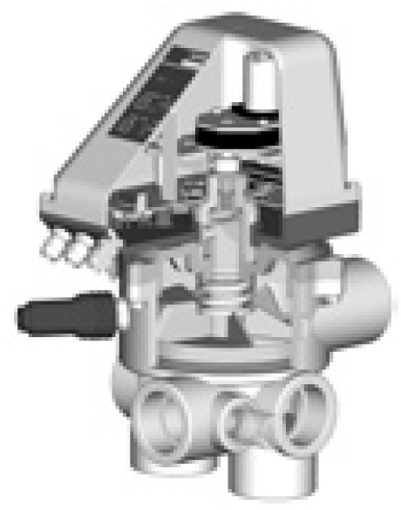
Блок управления имеет в своем составе крышку с управляющими кнопками и светодиодными индикаторами для обозначения различных функций.
Электрические разъемы, входной и выходной, защищены сальниками, которые обеспечивают абсолютную защиту от воздействия внешней среды во избежание повреждения блока управления.
Питание блока управления осуществляется от электросети переменного тока напряжением 115-230 В.

2. УПРАВЛЕНИЕ И ПРОГРАММИРОВАНИЕ

2.1 КРЫШКА БЛОКА УПРАВЛЕНИЯ

Крышка блока управления клапана оборудована кнопочной панелью с индикаторными светодиодами для обозначения его различных функций.
TEST (ПРОВЕРКА) – сигнализирует о потенциальных неисправностях, которые могут вывести клапан из строя (мигающий светодиод).
WASTE-VACIADO-ОСУШЕНИЕ – обозначает действие функции осушения бассейна.
(-) – уменьшает программируемое время.
(+) – увеличивает программируемое время.
(0.5’ 1’ 2’ 3’ 4’) – указывает программируемое время цикла промывки (в минутах).
(20" 40") – указывает программируемое время цикла ополаскивания (в секундах).
В случае внезапного обрыва питания запрограммированные продолжительности циклов промывки и ополаскивания стираются, а система управления возвращается к настройкам по умолчанию, где запрограммированы соответственно 0.5’ и 20", до тех пор, пока устройство не будет перепрограммировано.
Для программирования процесса фильтрации с помощью настройки автоматического клапана требуется обычный шкаф управления (по возможности, модель AstralPool).
Шкаф управления должен быть укомплектован следующими основными компонентами: дифференциальный магнитно-тепловой автоматический выключатель (надлежащей мощности), контактор насоса, позиционный переключатель ("II" – вкл., "I" – высокое напряжение) и программируемый таймер.

2.2 ПОДКЛЮЧЕНИЕ ЭЛЕКТРОПИТАНИЯ

Источник питания: сеть переменного тока напряжением 115-230 В, частотой 50-60 Гц.
Подготовка шкафа управления и его подключение к электронному блоку управления клапана должно выполняться в соответствии со следующими инструкциями:

ШКАФ УПРАВЛЕНИЯ – Перед подключением шкафа управления к электросети выполните следующие действия:

- При подключении к электронному блоку управления рекомендуется брать ток от шкафа управления, подключать его к контакту "out" (выход) дифференциального автомата (если используется) или подключать контакты L, N и Т от магнитно-теплового автомата к соответствующим контактам L, N и Т электронного блока управления.
- Отсоедините катушку контактора A₁ и подключите ее к контакту "+" (J10) на блоке управления.

- Соедините контакт "-" с катушкой контактора A₁.
(СМ. ПРИЛОЖЕНИЕ 1)

2.3 ШКАФ УПРАВЛЕНИЯ
Важно соблюдать полярность на обоих кабелях: если их подключить с измененной полярностью, клапан будет работать неправильно.
Более четкое объяснение этого подключения представлено на электрической схеме.
Все соединительные провода между электронным блоком управления и шкафом управления должны иметь диаметр не менее 0,7 мм. Рекомендуется использовать 3-жильный кабель для обеспечения водонепроницаемой подгонки кабельного сальника.

2.4 ПРОГРАММИРОВАНИЕ
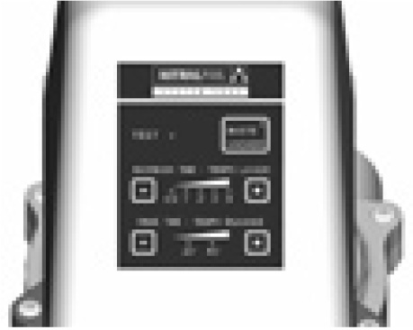

Фильтрация:

- Программирование продолжительности фильтрации с помощью таймера, расположенного в шкафу управления.
- Программирование продолжительности промывки с помощью кнопок управления на крышке электронного блока; нажатием кнопок (+) или (-) выбирается необходимое время, выраженное в минутах и выведенное на светодиодный дисплей (при выполнении клапаном этой функции светодиодный дисплей находится в мигающем режиме).
- Программирование продолжительности ополаскивания с помощью кнопок управления на крышке электронного блока; нажатием кнопок (+) или (-) выбирается необходимое время, выраженное в минутах и выведенное на светодиодный дисплей (при выполнении клапаном этой функции светодиодный дисплей находится в мигающем режиме). Если во время циклов промывки и ополаскивания нажимается какая-либо кнопка для того, чтобы изменить запрограммированное время, введенное время будет оставаться в программе до следующего использования прибора.

ПРЕДУПРЕЖДЕНИЕ: Если клапан находится в положении "filtration" (фильтрация) и истекло запрограммированное время, то насос можно включить с помощью переключателя (положение "forced" (принудительный пуск) "1" – см. ПРЕЛОЖЕНИЕ 1).
При повышении давления в фильтре во время работы клапана в этом положении включается реле давления и начинается процесс обратной промывки и ополаскивания.

2.5 ОСУШЕНИЕ (в положении "filtration" (фильтрация) и после остановки программы таймера)

Данная операция должна выполняться вручную в следующем порядке:
- Нажмите кнопку "WASTE / VACIADO" (ОСУШЕНИЕ) на электронном блоке управления 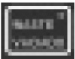
на 3 секунды, чтобы загорелся светодиодный индикатор, сигнализирующий о переключении клапана в положение осушения бассейна.
- Установите переключатель в шкафу управления в положение "I", при этом включается насос и начинается процесс осушения бассейна.
Эти операции должны выполняться, когда клапан находится в положении "filtration". Если в данный момент система совершает цикл промывки или ополаскивания, дождитесь, когда они завершатся.
Пользователи устройства должны следить, когда завершится эта операция. Как только прибор прекратит работу, выполните следующие действия:
- Переведите переключатель в шкафу управления в положение "II" для остановки насоса.
- Нажмите кнопку "WASTE / VACIADO" на электронном блоке управления в течение 3 секунд, пока не погаснет светодиодный индикатор, при этом клапан перейдет в положение "filtration".

2.5а Осушение (принудительное, во время работы программируемого таймера)
- Нажмите кнопку в течение 3 секунд, пока не загорится светодиодный индикатор. При этом по команде с электронного блока управления произойдет остановка насоса, и клапан переключится в положение "WASTE". Насос вновь включится в работу.
- Для остановки процесса вновь нажмите указанную кнопку . При этом по команде с электронного блока управления произойдет остановка насоса, и клапан переключится в положение "filtration".

  - ПРОВЕРКА
Данная функция используется для того, чтобы:
- Знать, что прибор подключен к электросети (горит светодиодный индикатор).
- Определять факт возникновения эксплуатационной неисправности:
- Две вспышки: Не обнаружен концевой микровыключатель. Возможен обрыв микровыключателя.
- Четыре вспышки: Чрезмерная потребляемая мощность двигателя из-за обрыва колокола, возможно, вызванного неправильной работой фильтра, который допускает попадание песка в систему.
- Шесть вспышек: Неисправность микровыключателя подъема колокола.
3. ПРИМЕРЫ возможНЫХ МЕХАНИЧЕСКИХ НЕИСПРАВНОСТЕЙ
- Если клапан не включается, а светодиодные индикаторы либо не горят, либо мигают все вместе, проверьте неразрывность цепи питания между электронным блоком и шкафом управления.
Проверьте полярность штепсельного разъема подключения электронного блока управления к электросети.
- Если не включается цикл промывки, то, возможно, что неправильно отрегулировано реле давления.
Циклы промывки и ополаскивания программируются пользователем с максимальной продолжительностью 4 минуты и 40 секунд соответственно.
Возможно, что из-за неправильного монтажа (наличие воздуха в системе) время, необходимое для заполнения насоса, оказывается больше, чем запрограммировано для циклов промывки и ополаскивания. Возможно, неправильная работа фильтра по какой-либо причине, не позволяет клапану переключиться в рабочий режим.
При возникновении любой из перечисленных ситуаций необходимо обратиться в службу технической поддержки дистрибьютора, описав признаки неисправности и указав модель клапана.

4. РЕГУЛИРОВКА РЕЛЕ ДАВЛЕНИЯ
Для контроля давления подключите манометр к фильтру или к самому клапану, после чего выполните следующие действия:
- Заворачивайте винт реле давления (1) (ПРИЛОЖЕНИЕ 2 – Рис. 1) до тех пор, пока он не выровняется с черной меткой (нет необходимости затягивать винт полностью).
- Включите насос и прикройте возвратный клапан, идущий к бассейну, настолько, чтобы на манометре появилось требуемое давление.
- Плавно отворачивайте винт реле давления (1) (ПРИЛОЖЕНИЕ 2 – Рис. 1) до тех пор, пока на электронной панели не загорится светодиодный индикатор (1) (ПРИЛОЖЕНИЕ 3). Этот светодиодный индикатор виден через прозрачную крышку в нижнем правом углу. Через 10 секунд после загорания светодиодного индикатора произойдет остановка насоса.
- ВАЖНОЕ ТРЕБОВАНИЕ. Откройте возвратный клапан к бассейну.
- Возвратная труба к бассейну должна быть оборудована шаровым клапаном для обеспечения правильной регулировки.

5. ПРЕДОТВРАЩЕНИЕ НЕСАНКЦИОНИРОВАННОГО ОСУШЕНИЯ БАССЕЙНА

Клапан поставляется в готовности к установке в качестве электромагнитного клапана дренажной системы. Его рекомендуется использовать для того, чтобы предотвратить потери воды в случае обрыва электропитания и зависания клапана в открытом положении, что может привести к нежелательному осушению бассейна. Используемый электромагнитный клапан должен иметь как можно меньшее давление от насоса (0,4 – 0,5 бар). На катушку соленоида должен подаваться переменный ток напряжением 2 В (см. ПРИЛОЖЕНИЕ 2 – Рис. 9).

6. ПОРЯДОК РАЗБОРКИ

6.1 Порядок разборки клапана: Автоматический клапан состоит из двух частей, гидравлической части, состоящей из обычного клапана, и автоматического модуля, представляющего собой электронный блок управления.
Клапан фильтра разбирается точно таким же способом, как ручной клапан.

6.2 Порядок демонтажа электронного блока управления с клапана (см. рисунки в ПРИЛОЖЕНИИ 2): ПЕРЕД ВЫПОЛНЕНИЕМ ЛЮБОЙ ОПЕРАЦИИ НА КЛАПАНЕ НЕОБХОДИО ОТКЛЮЧИТЬ ЕГО ОТ СЕТИ ЭЛЕКТРОПИТАНИЯ.
Демонтаж: Прежде всего, отверните четыре винта крепления крышки (1) (Рис. 2).
Отсоедините все провода, подходящие к электронному блоку управления (см. ПРИЛОЖЕНИЕ 2 – Рис. 8). ПРЕДУПРЕЖДЕНИЕ: Все соединения проводов, идущих от электросети, должны быть отсоединены в первую очередь.
Установите крышку (1) на место (Рис. 2).
Отверните три винта (11) крепления блока управления к клапану (Рис. 3).
Осторожно снимите блок управления с клапана, подняв его вертикально вверх.
Закройте внутреннюю часть клапана подходящим материалом, чтобы предотвратить его повреждения, и отправьте электронный блок на завод-изготовитель.
В этом случае имеется два возможных исхода:
1. Замена электронного блока управления.
2. Временный перевод системы на ручное управление оставшимся клапаном.

  - Порядок установки электронного блока управления на клапан. Завод-изготовитель поставляет электронный блок управления клапаном в сборе в техническую службу или в монтажную организацию в готовом для установки виде. Порядок установки блока управления следующий:

- Произведите сборку клапана, расположив блок управления таким образом, чтобы его маркировка (2) (ПРИЛОЖЕНИЕ 2 – Рис. 3) совпала с маркировкой на крышке клапана. Осторожно опустите блок управления, пока он не станет четко на место по отношению к винту (3) (ПРИЛОЖЕНИЕ 2 – Рис. 4). В случае если блок управления не подходит, винт можно вращать до тех пор, пока он не совпадет со шрифтом (4) (ПРИЛОЖЕНИЕ 2 – Рис. 4). Соблюдайте предельную осторожность, чтобы блок управления не опускался слишком резко, так как это может повредить его микровыключатели.
- Установите три винта (11) (ПРИЛОЖЕНИЕ 2 – Рис. 3).
- Отвернув четыре винта (13), снимите крышку (1) (ПРИЛОЖЕНИЕ 2 – Рис. 2) для обеспечения доступа к соединительной колодке печатной платы.
- Подключение (УДОСТОВЕРЬТЕСЬ В ОТСУТСТВИИ НАПРЯЖЕНИЯ). Подсоедините кабели, как указано на прилагаемой схеме (ПРИЛОЖЕНИЕ 1). ВАЖНОЕ ТРЕБОВАНИЕ! Используйте кабельный сальник, поставляемый вместе с блоком управления.
- Установите на место крышку (1) (ПРИЛОЖЕНИЕ 2 – Рис. 2) и закрепите ее винтами (13).
- Подключите соединительный разъем питания к панели управления. Клапан будет находиться в положении "Filtration" (Фильтрация) в ожидании ввода программируемого времени.
6.4 Временный перевод системы на ручное управление. Электронный блок управления должен быть демонтирован в описанном выше порядке (см. п. 6.2).
После отключения питания от электросети, отсоедините от шкафа управления провода (L-N), идущие к электронному блоку управления (см. Приложение 1).
Отсоедините провода от контактов (J10) на электронном блоке управления и соедините их между собой, установив перемычку между этими контактами.
Отверните винт (3) (ПРИЛОЖЕНИЕ 2 – Рис. 4), поднимите вверх фиксатор (5), затем (см. ПРИЛОЖЕНИЕ 2 – Рис. 5) переместите штифт (6) в указанном стрелкой направлении и снимите деталь (7), оставив клапан в этом положении для установки рукоятки.
При установке рукоятки* (14) (ПРИЛОЖЕНИЕ 2 – Рис. 6) располагайте ее таким образом, чтобы треугольник на вале колокола совпадал с указателем (9) на рукоятке. Установив рукоятку на вал, можно закрепить ее, вставив штифт* (10) на место.
В случае использования клапана в качестве электромагнитного клапана дренажной системы поверните рычаг (1) (ПРИЛОЖЕНИЕ 2 – Рис. 9) в положение "manual" (РУЧНОЕ).
3-позиционный переключатель ("II" – вкл., "I" – высокое напряжение) должен находиться в положении "I".
* Поставляется как запасная часть

6.5 Порядок перевода клапана с ручного на автоматическое управление. Удалите штифт (10) (ПРИЛОЖЕНИЕ 2 – Рис. 6), снимите рукоятку (14) и установите деталь (7) (ПРИЛОЖЕНИЕ 2 – Рис. 5). Это выполняется путем совмещения маркировки (А) с треугольником (ПРИЛОЖЕНИЕ 2 – Рис. 6). Установив рукоятку на место, закрепите ее штифтом (6) (ПРИЛОЖЕНИЕ 2 – Рис. 5), отцентрировав его по длине. Затем установите деталь (5) (ПРИЛОЖЕНИЕ 2 – Рис. 4). Вставьте выступ (15) в паз (16). (См. подбор иллюстраций в ПРИЛОЖЕНИИ 2, Рис. 7), что обеспечивает правильную сборку в единственно возможном направлении. Вставьте и заверните винт (3). Полностью затягивать его не следует, так как он находиться в ослабленном состоянии, для того чтобы его можно было совместить со шрифтом (4) силового привода. Теперь можно устанавливать электронный блок управления в сборе, как описано в параграфе 6.3 Порядок установки электронного блока управления на клапан.
В случае использования клапана в качестве электромагнитного клапана дренажной системы поверните рычаг (1) (ПРИЛОЖЕНИЕ 2 – Рис. 9) в положение (2) "automatic" (автоматическое).
Шкаф управления: 3-позиционный переключатель ("II" – вкл., "I" – высокое напряжение) должен находиться в положении "II".
7.1 ПРИЛОЖЕНИЕ 1

ЭЛЕКТРИЧЕСКАЯ СХЕМА

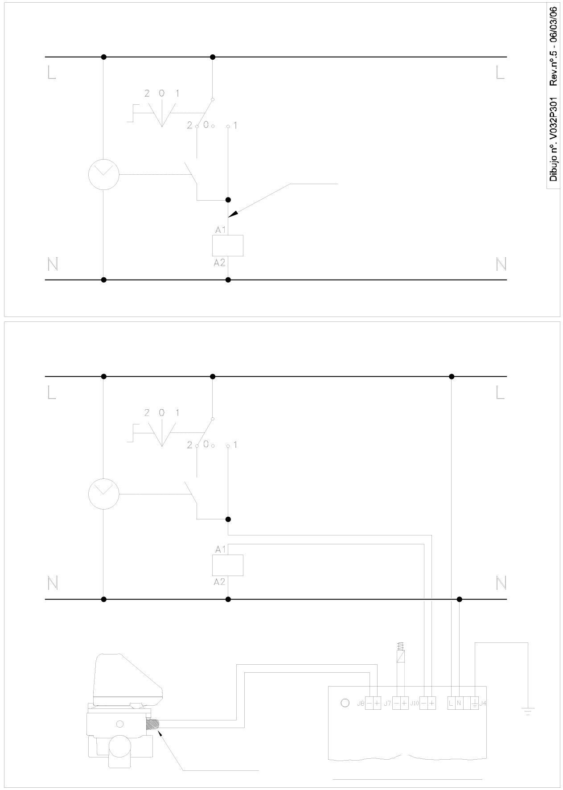
Черный

Красный
Реле давления

Электромагнит-
ный клапан

Электронасос
ШКАФ УПРАВЛЕНИЯ ДО ПОДКЛЮЧЕНИЯ
Позиционный переключатель
ПЕРЕРЕЗАТЬ
Таймер
Катушка контактора
Катушка контактора
Позиционный переключатель
Таймер
ШКАФ УПРАВЛЕНИЯ ПОСЛЕ ПОДКЛЮЧЕНИЯ
Соленоид
Реле давления
Подключение электронной платы

7.2 ПРИЛОЖЕНИЕ 2

РИС. 1
РИС. 2
РИС. 3
РИС. 4
РИС. 5
Автоматический модуль – электронный блок управления
Многоканальный клапан
Винт

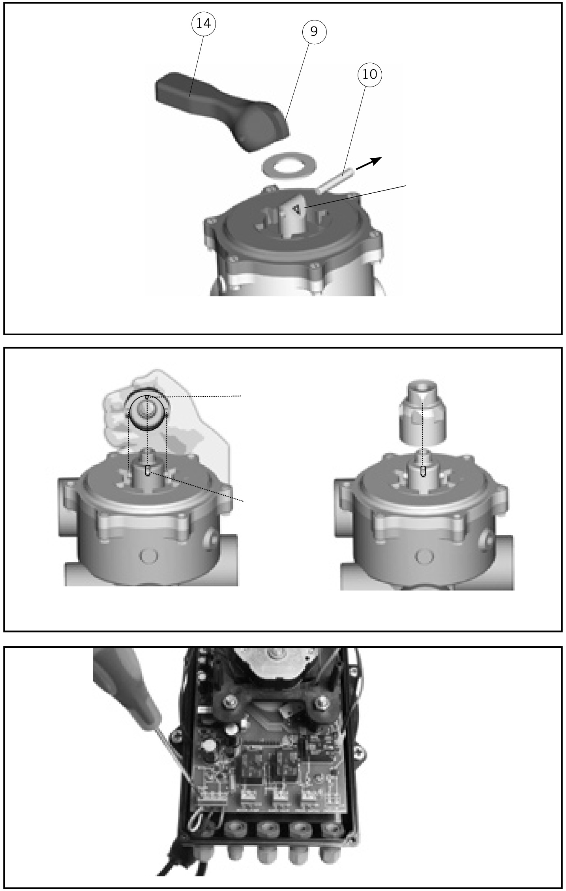
РИС. 6
РИС. 7
РИС. 8
Треугольная метка
Выступ (15)

Паз(16)

7.2 ПРИЛОЖЕНИЕ 2

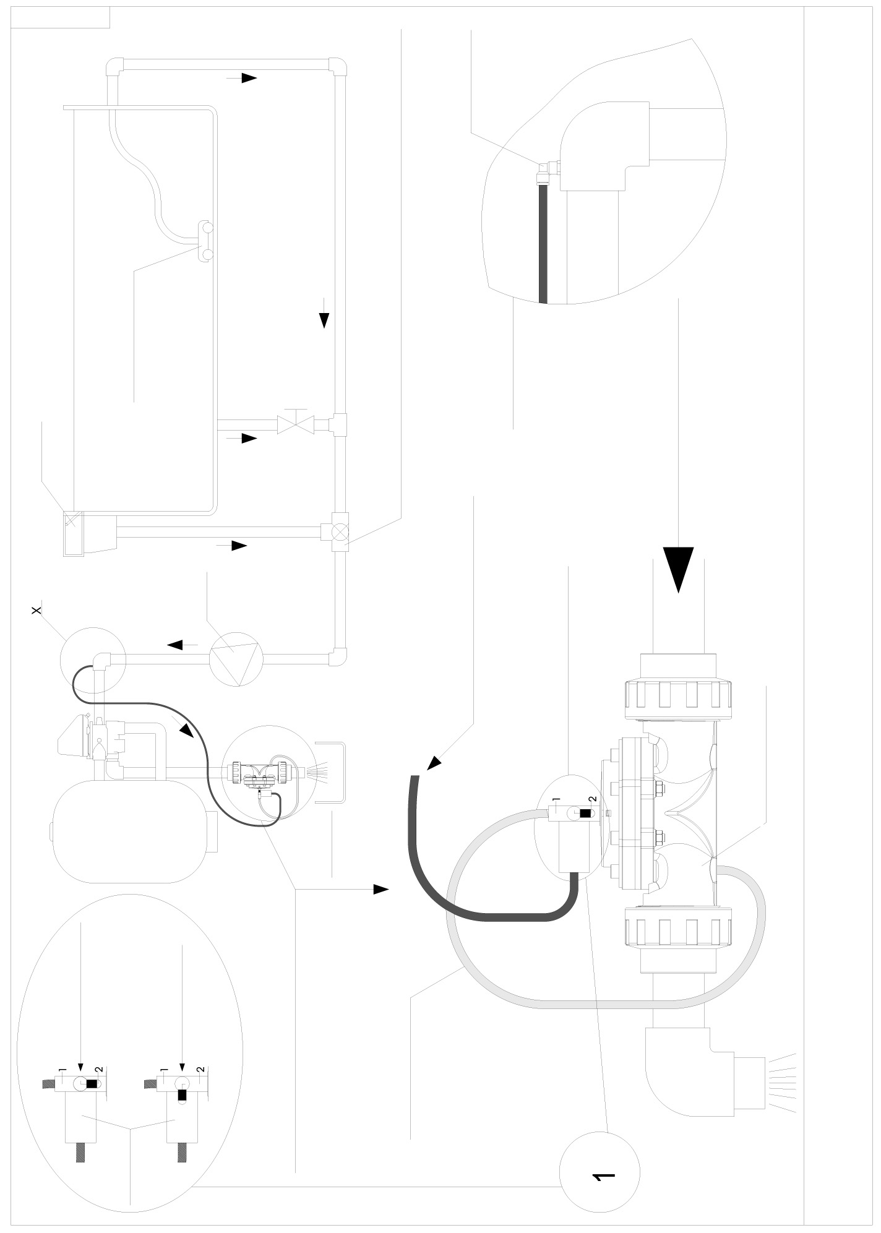
СОЛЕНОИД
АВТОМАТИЧЕСКОЕ УПРАВЛЕНИЕ

РУЧНОЕ УПРАВЛЕНИЕ
ПОДКЛЮЧЕНИЕ К ДРЕНАЖНОЙ СИСТЕМЕ

ПОДКЛЮЧЕНИЕ ТРУБОПРОВОДА ОТ НАСОСА
АВТОМАТИЧЕСКОЕ ПОЛОЖЕНИЕ РЫЧАГА
ВХОД ОТ АВТОМАТИЧЕСКОГО КЛАПАНА
ОСУШЕНИЕ

ЭЛЕКТРОМАГНИТНЫЙ КЛАПАН
ВИД Х
РЕЗЬБА G1/8”
ГИДРАВЛИЧЕСКАЯ СХЕМА УСТАНОВКИ КЛАПАНА CEPEX СОВМЕСТНО С АВТОМАТИЧЕСКИМ МНОГОКАНАЛЬНЫМ КЛАПАНОМ
ОПЦИОНАЛЬНАЯ УСТАНОВКА 3-ХОДОВОГО КЛАПАНА
ОСУШЕНИЕ

ПОДКЛЮЧЕНИЕ СОЛЕНОИДА (УКРУПНЕННО)
НАСОС
ПРИЕМНЫЙ ФИЛЬТР
ДОННЫЙ ФИЛЬТР
РЕВИЗИЯ: 01
РИС. 9

7.2 ПРИЛОЖЕНИЕ 2

Электромагнитный клапан

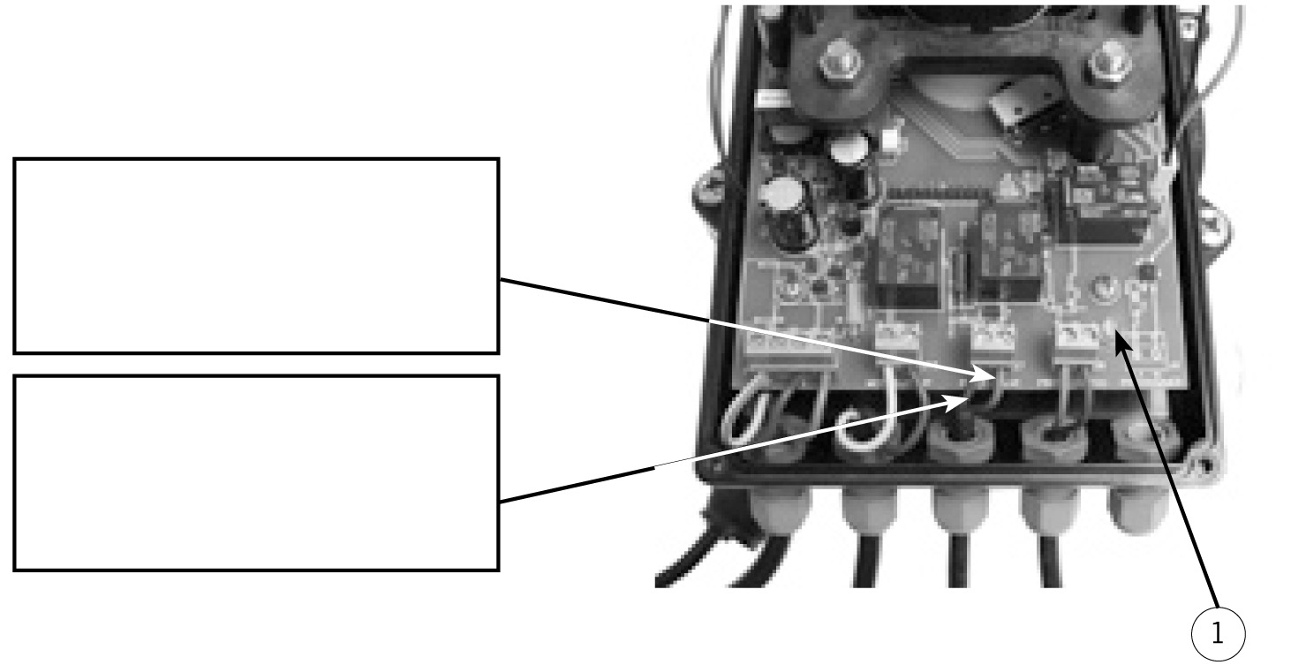
красный провод: подключение соленоида (+)
черный провод: подключение соленоида (-)

Подключение панели управления/крышка – сервопривод

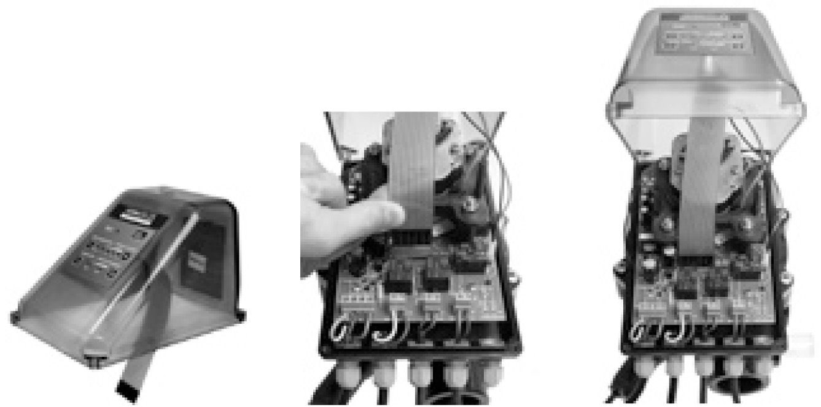

Крышка поставляется с подключенным штепсельным разъемом в порядке меры безопасности, чтобы облегчить выполнение соединения между шкафом управления и автоматическим модулем. |  | По завершении выполнения всех необходимых электрических соединений, подключите соединительный разъем, удостоверившись в наличии контакта на каждом штырьке разъема. |  | Правильно установленный соединительный разъем. В случае необходимости разборки клапана необходимо, в первую очередь, слегка приподняв крышку, отсоединить штифты во избежание повреждения плоского кабеля.

ТЕХНИЧЕСКИЕ ХАРАКТЕРИСТИКИ

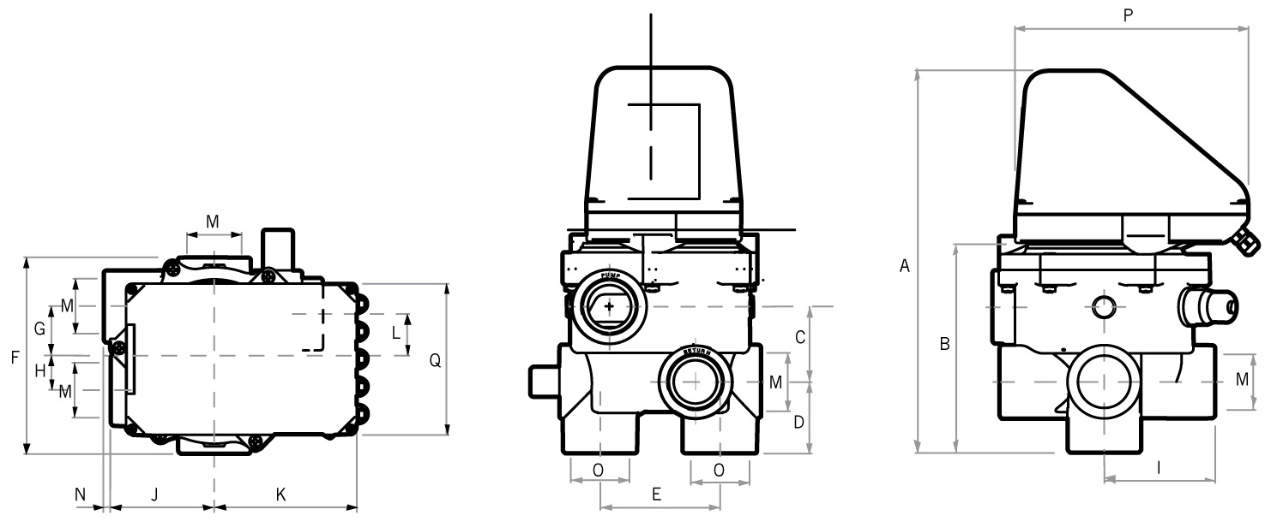

Размеры  Dimensiones | A | B | C | D | E | F | G | H | I | J | K | L | M | N | O | P | Q

1 ½" | 330 | 180 | 64 | 61 | 101,5 | 172 | 43 | 30 | 95 | 90 | 124 | 31 | 1 ½" | 6 | 50 | 200 | 132
2" | 365 | 211 | 76 | 62,5 | 127 | 237 | 42 | 31,5 | 115,5 | 105,5 | 124 | 31,5 | 2" | 5 | 63 | 200 | 132
Размеры в мм Medidas en mm

 | Модель
 | 1 ½" | 2"
Клапан | 32581 | 32582
Тип крепления | Боковое крепление
Максимальное рабочее давление | 3,5 бар (20^{о}С)
Максимальное испытательное давление | 5,2 бар (20^{о}С)
Максимальный расход | 14 м³/ч (62 об/мин) | 18 м³/ч (80 об/мин)
Сервопривод
Степень защиты | IP65
Электропитание | ~230/115 В
Программирование | Программирование с помощью сенсорной клавиатуры (в верхней части крышки блока управления)
Опции
Панель управления | Функционирует с существующим шкафом управления установки
Рекомендованные системы безопасности | Электромагнитный клапан (осушения): требуется, когда фильтрационная система проложена ниже уровня бассейна



№ 410

Мы сохраняем право на полное или частичное изменение отдельных статей или всего содержания настоящего документа без предупреждения.

